МОУ СОШ № 5(60 уч.)
Всероссийские проверочные работы 2019 (4 класс)
Дата: 15.04.2019-19.04.2019
Предмет: Русский язык
Распределение первичных баллов
Максимальный первичный балл: 38
Общая гистограмма первичных баллов
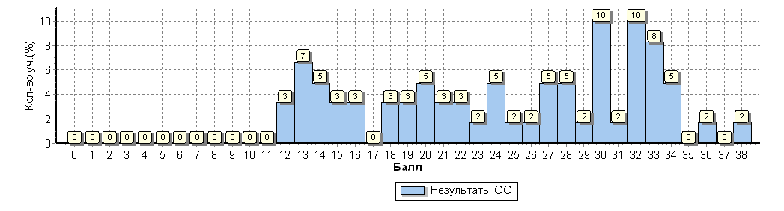
Распределение первичных баллов по вариантам
Вариант | 12 | 13 | 14 | 15 | 16 | 18 | 19 | 20 | 21 | 22 | 23 | 24 | 25 | 26 | 27 |  | 28 | 29 | 30 | 31 | 32 | 33 | 34 | 36 | 38 | Кол-во уч.
1 | 1 | 2 | 2 |  |  | 2 | 1 | 1 | 1 |  | 1 | 1 | 1 |  | 1 |  | 2 | 1 |  |  | 5 | 3 | 2 | 1 | 1 | 29
2 | 1 | 2 | 1 | 2 | 2 |  | 1 | 2 | 1 | 2 |  | 2 |  | 1 | 2 |  | 1 |  | 6 | 1 | 1 | 2 | 1 |  |  | 31
Комплект | 2 | 4 | 3 | 2 | 2 | 2 | 2 | 3 | 2 | 2 | 1 | 3 | 1 | 1 | 3 |  | 3 | 1 | 6 | 1 | 6 | 5 | 3 | 1 | 1 | 60

